12α_Το microbit ως πυξίδα (compass) 8 σημείων προσανατολισμού

12α_Το microbit ως πυξίδα (compass) 8 σημείων προσανατολισμού
Διδακτικοί στόχοι
Στο τέλος της δραστηριότητας θα είστε σε θέση να:
- χρησιμοποιείτε το microbit ως πυξίδα
- συνδυάζετε εντολές από ποικίλες παλέτες εντολών του Makecode
- αρχίσετε να διαχειρίζεστε το microbit ως συσκευή που "αντλαμβάνεται" τον πραγματικό κόσμο
Το microbit ως συσκευή συναγερμού
ΤΟ ΣΕΝΑΡΙΟ ΤΟΥ ΕΡΓΟΥ: Το microbit λειτουργεί ως πυξίδα (compass). Συγκεκριμένα, να εμφανίζονται βέλη για τις μοίρες που λαμβάνει ο αισθητήρας ανάλογα με τον προσανατολισμό για Β, ΒΑ, Α, ΝΑ, Ν, ΝΔ, Δ, ΒΔ.
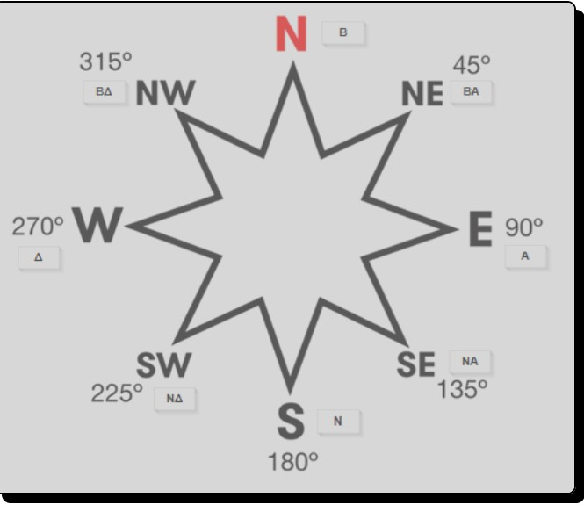

- Συνδέετε το micro:bit με τον υπολογιστή μέσω του USB.
- (Χρησιμοποιείτε Google Chrome ή Microsoft Edge). Για να έχετε πρόσβαση στο προγραμματιστικό περιβάλλον Microsoft MakeCode πηγαίνετε στη διεύθυνση: https://makecode.microbit.org/
- Επιλέγετε Νέο έργο.
- Δίνετε όνομα στο αρχείο που θα δημιουργηθεί. Επειδή το σενάριο του έργου που θα δημιουργήσετε αφορά στη διαχείριση της πυξίδας, δίνετε όνομα αρχείου πυξίδα 8 σημείων κι επιλέγετε Δημιουργία.
- Ανοίγει παράθυρο στο οποίο εμφανίζεται το περιβάλλον του Microsoft MakeCode για να δημιουργήσετε τον κώδικα του προγράμματος.
Παρακάτω παρακολουθείτε τη δημιουργία του προγράμματος μέχρι κάποιο σημείο. Χρειάζεται εσείς να ολοκληρώσετε το πρόγραμμα ανάλογα ώστε να εμφανίζονται βέλη και για τα 8 σημεία του προσανατολισμού.
Βιντεο
https://www.youtube.com/watch?v=vTNjISBhYxc&t=70s

- Μεταφέρετε το πρόγραμμά σας στο Micro:bit είτε κατεβάζοντας το αρχείο (Download as file) και αντιγράφοντάς το στο micro:bit είτε απευθείας επιλέγοντας Λήψη (εφόσον έχετε κάνει ήδη τις κινήσεις του 2ου τρόπου).
ΠΑΡΑΤΗΡΗΣΗ:
Αναλυτικές οδηγίες για τη μεταφορά του αρχείου υπάρχουν στο υλικό με τίτλο: Διαχείριση προγράμματος στο Microsoft MakeCode.
- Έχοντας ήδη μεταφέρει με τον ένα ή με τον άλλο τρόπο το πρόγραμμά σας, αυτό εκτελείται στο Micro:bit (όπως δείχνουμε στο πρώτο βίντεο της δραστηριότητας).

